Validações automáticas SIAPE;

Ao consultar a margem do cliente.
1° barrar valor de margem menor que zero.

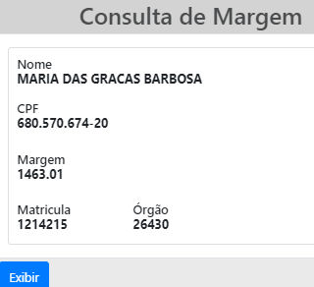

2°

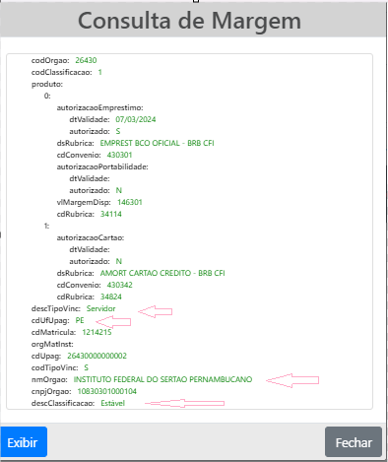

Seta 1?
Seta 2: se identificar os estados de PB, TO, AP e GO consultar idade (cadastro de pessoas) para pendenciar operações de clientes com idade igual ou acima de 60 anos (1963).
Seta 3: Não pode ser órgão dessa relação
AMAZONIA AZUL TECNOLOGIAS DE DEFESA SA
• COMPANHIA BRASILEIRA DE TRENS URBANOS
• EMPRESA BRAS. DE SERVICOS HOSPITALARES – EBSERH
• EMPRESA BRASIL DE COMUNICACAO – EBC
• EMPRESA DE TRENS URBANOS DE PORTO ALEGRE
• HOSPITAL DE CLINICAS DE PORTO ALEGRE
• INDUSTRIAS NUCLEARES DO BRASIL
• NUCLEBRAS EQUIPAMENTOS PESADOS
• UNIVERSIDADE FEDERAL DE VIÇOSA
• INSTITUTO DO PATRIMÔNIO HIST. E ART. NACIONAL
• TELECOMUNICAÇÕES BRASILEIRAS S.A – TELEBRÁS
• FUNAI – FUNDAÇÃO NACIONAL DO ÍNDIO
• EMPRESA DE PLANEJAMENTO E LOGÍSTICA
• TELEBRAS
• VALEC
• PRESIDÊNCIA DA REPÚBLICA
4° Seta: Tem de estar escrito estável

